Unidad 1: Fundamentos de BI y Análisis Multidimensional
Introducción a BI y OLAP

Temas de la presentación
- ¿Qué es Business Intelligence?
- Tipos de información
- Niveles de madurez analítica
- Datos para la toma de decisiones
- Introducción a OLAP
- Ventajas del análisis multidimensional

Fecha: 28 de enero de 2026
Documento de apoyo (10 páginas).

1) Panorama general: BI + OLAP
Business Intelligence (BI) reúne procesos, tecnologías y buenas prácticas para convertir datos en información útil, generar análisis y apoyar decisiones. OLAP (Online Analytical Processing) es una de las tecnologías clásicas para el análisis multidimensional, muy usada para explorar indicadores por diferentes perspectivas (por ejemplo: tiempo, región, producto).

Objetivos de la unidad
- Reconocer qué es BI y cómo se integra con el análisis de datos.
- Distinguir tipos de información (estructura, propósito y nivel de detalle).
- Identificar niveles de madurez analítica y el valor de cada uno.
- Comprender cómo los datos apoyan la toma de decisiones y el control del desempeño.
- Introducir OLAP y el análisis multidimensional (dimensiones y medidas).

Arquitectura conceptual (alto nivel)

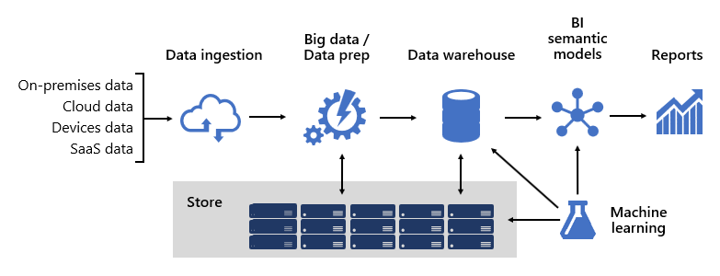
Nota: En implementaciones modernas, el DWH puede convivir con un data lake o un lakehouse y con herramientas de autoservicio.

Fuentes: [1], [2], [3], [8].

2) ¿Qué es Business Intelligence?
Business Intelligence (BI) se refiere al conjunto de capacidades que permiten acceder, integrar y analizar información para mejorar el desempeño y optimizar decisiones. BI no es una sola herramienta: incluye integración de datos, almacenamiento analítico, modelado semántico, métricas (KPI) y formas de entrega (reportes, tableros, analítica).

Elementos típicos de una solución BI
- Datos: fuentes internas y externas (transaccionales y no estructuradas).
- Integración: ETL/ELT, limpieza, reglas de negocio, catalogación.
- Almacenamiento: Data Warehouse, data marts o lakehouse, con historia.
- Modelos analíticos: esquemas dimensionales, cubos OLAP, capa semántica.
- Consumo: reportes, dashboards, consultas ad-hoc y analítica avanzada.
Beneficios: decisiones más rápidas, consistencia de indicadores, mayor visibilidad del negocio, detección de oportunidades y control de riesgos.

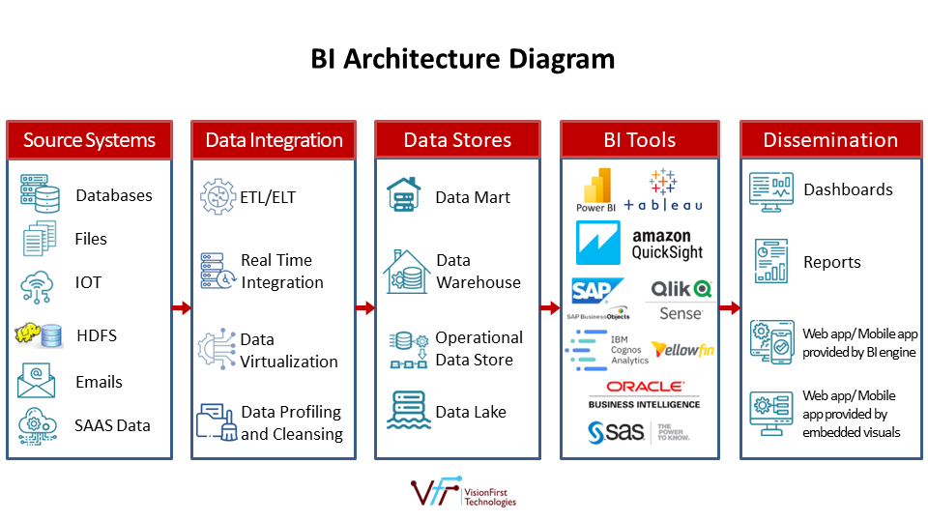
Fuentes: [1] Gartner (ABI), [2] IBM (BI), [3] Oracle (BI).

3) Tipos de información
Para BI es clave entender que no todos los datos son iguales. Existen diferencias por su estructura, origen y propósito (operacional vs analítico). Además, BI suele trabajar con información agregada y contextualizada (no solo registros aislados).

a) Por estructura
- Estructurada: tablas con filas/columnas (por ejemplo, ventas, inventario).
- Semi-estructurada: datos con etiquetas o marcas (JSON, XML, logs).
- No estructurada: texto libre, imágenes, audio, correos, documentos.

b) De datos a conocimiento (DIKW)
Un marco común es la pirámide DIKW: los datos se transforman en información cuando se organizan y adquieren significado; luego se convierten en conocimiento al interpretarse con experiencia; y apoyan sabiduría/decisión al guiar acciones.

Pirámide DIKW
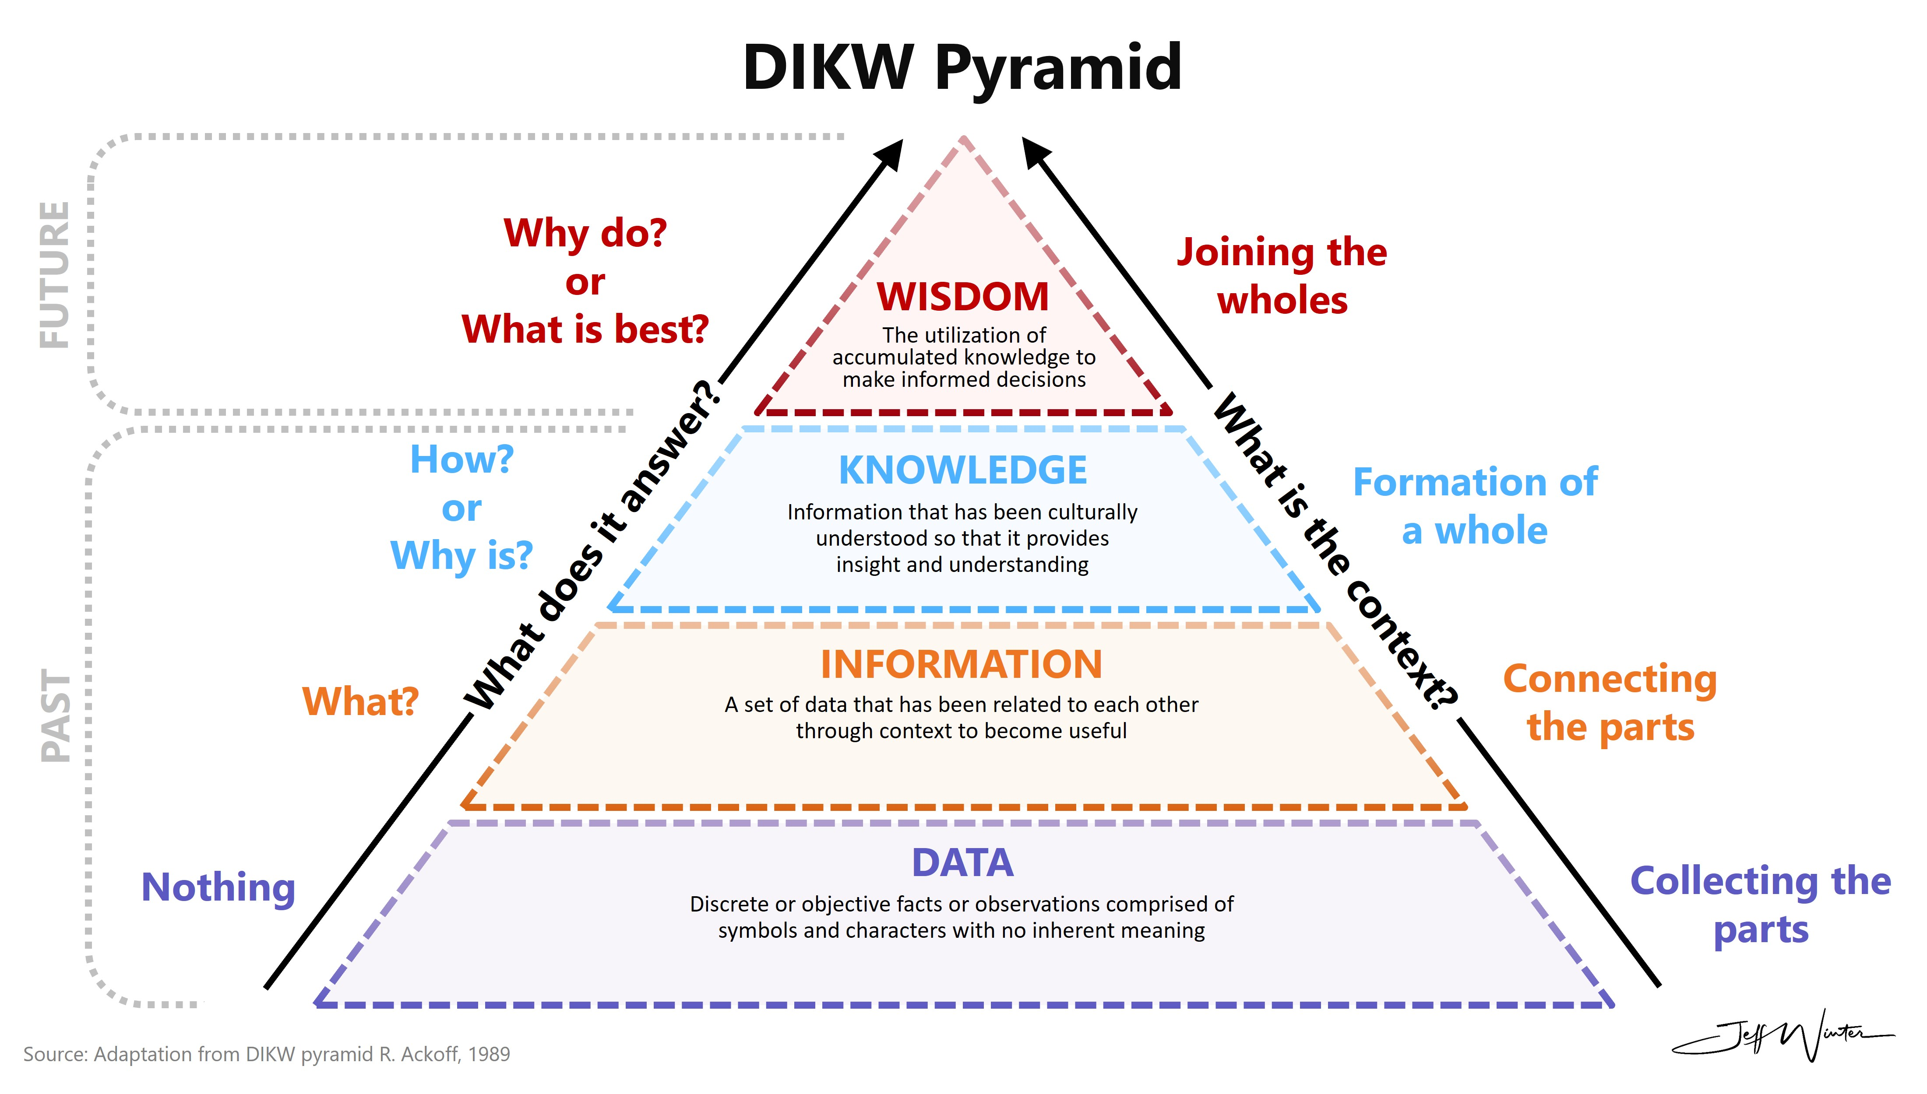

Fuentes: [10] DIKW, [11] Tipos de datos.

4) Niveles de madurez analítica
La madurez analítica describe qué tan bien una organización usa los datos para tomar decisiones. Una forma práctica de verlo es por el tipo de análisis que domina en el día a día:
Nivel | Pregunta típica | Resultado
Descriptivo | ¿Qué pasó? | Reportes, tableros, KPI históricos
Diagnóstico | ¿Por qué pasó? | Análisis de causas, segmentación, correlaciones
Predictivo | ¿Qué podría pasar? | Modelos de pronóstico, tendencias, riesgo
Prescriptivo | ¿Qué deberíamos hacer? | Recomendaciones, optimización, simulaciones

Una organización más madura no “abandona” los niveles anteriores: los integra. La clave es pasar de reportar (describir) a anticipar y recomendar (predictivo/prescriptivo), apoyándose en datos confiables y en habilidades analíticas.
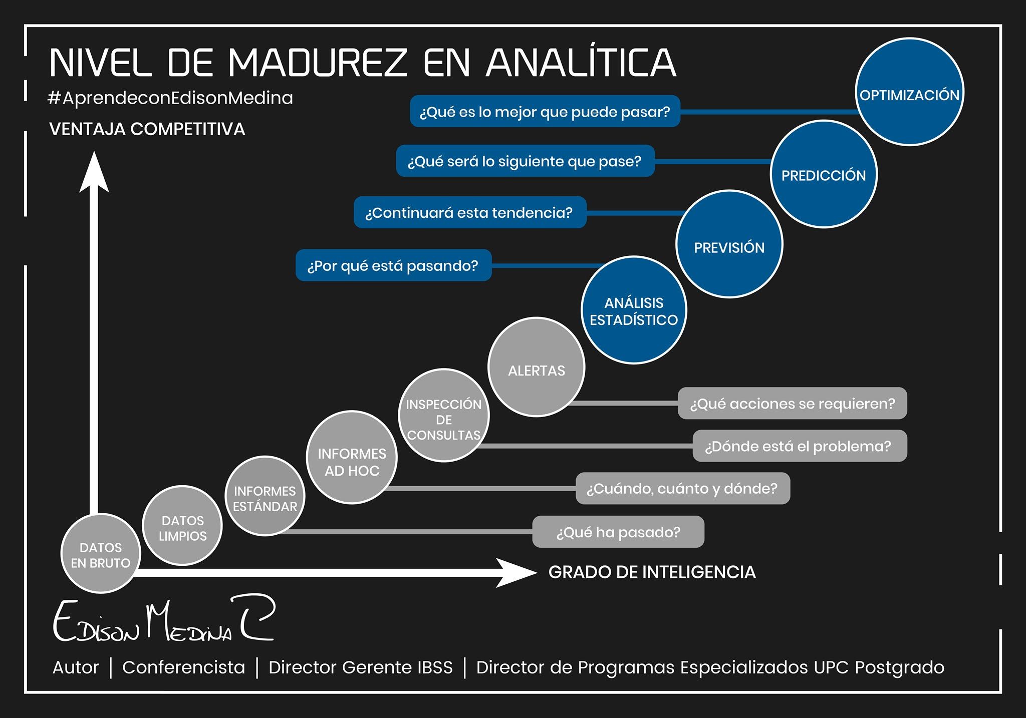

Fuentes: [9] Gartner (data & analytics), [6] Davenport (Competing on Analytics).

5) Datos para la toma de decisiones
En BI, los datos son un activo. Para que realmente apoyen decisiones, deben ser confiables, consistentes y disponibles a tiempo. Muchas organizaciones consolidan información en un Data Warehouse (DWH) o repositorio analítico, que integra datos de múltiples sistemas y conserva histórico.

Principios clave
- Calidad: exactitud, completitud, consistencia y oportunidad.
- Trazabilidad: saber de dónde viene el dato y cómo se transformó.
- Gobernanza: roles, reglas, catálogo y definiciones estándar de KPI.
- Contexto: el significado importa (dimensiones como tiempo, producto, cliente).

Definición clásica de Data Warehouse: Bill Inmon lo caracteriza como una colección orientada a temas, integrada, variante en el tiempo y no volátil, creada para apoyar la toma de decisiones de la gerencia.
En paralelo, el enfoque de Kimball enfatiza el modelado dimensional (hechos y dimensiones) para facilitar el análisis y la comprensión del negocio.

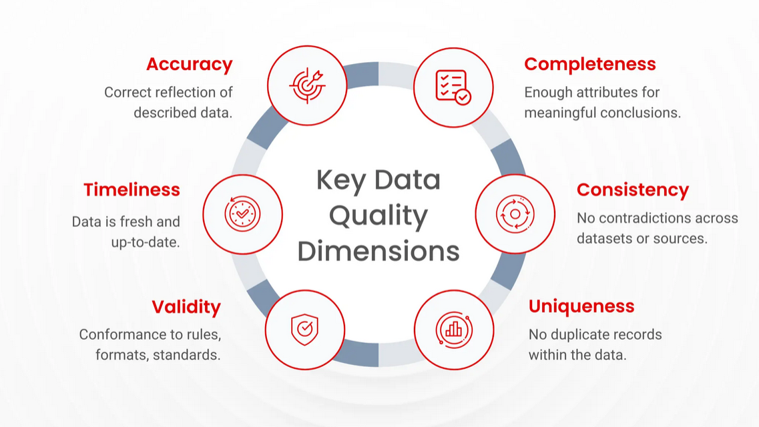

Fuentes: [5] Inmon (definición DWH), [4] Kimball & Ross (DW Toolkit).

6) Introducción a OLAP
OLAP (Online Analytical Processing) es una tecnología para realizar consultas complejas y análisis multidimensional de alto desempeño sobre grandes volúmenes de datos. Su idea central es representar los datos como un “cubo” con dimensiones (perspectivas de análisis) y medidas (métricas numéricas).

Cubo OLAP (ejemplo de dimensiones)
- Tiempo (año → trimestre → mes → día)
- Región (país → departamento → ciudad)
- Producto (categoría → subcategoría → SKU)
- Medidas típicas: ventas, unidades, margen, costo

Tipos comunes de OLAP
- MOLAP: almacena estructuras multidimensionales pre-calculadas (alto rendimiento).
- ROLAP: opera sobre bases relacionales (flexible; depende del motor SQL).
- HOLAP: combina ambos enfoques.

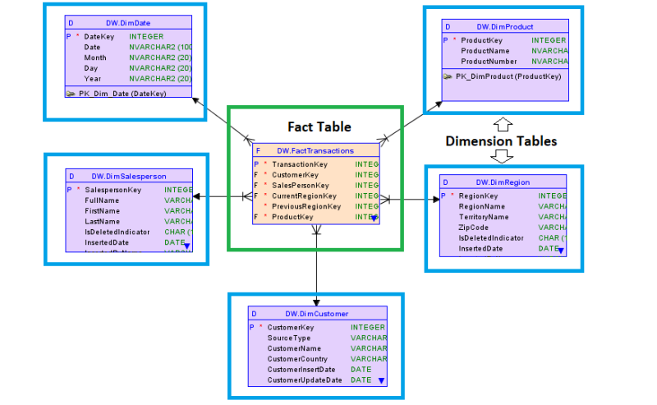

Fuentes: [7] IBM (OLAP), [8] Gartner (BI platforms), [4] Kimball & Ross.

7) Modelo multidimensional y operaciones OLAP
El modelo multidimensional organiza la información como hechos (por ejemplo: ventas) y dimensiones (tiempo, tienda, producto, cliente). Las dimensiones suelen tener jerarquías (Año → Trimestre → Mes → Día), que permiten navegar el nivel de detalle.

Operaciones OLAP más usadas
- Drill-down: ir a mayor detalle (de año a mes, de país a ciudad).
- Roll-up: resumir/agregar (de día a mes).
- Slice: fijar un valor en una dimensión (solo 2025).
- Dice: filtrar un subconjunto (2025 y Región = Centro).
- Pivot: rotar la vista (cambiar filas/columnas entre dimensiones).

OLTP (transaccional) | OLAP (analítico)
Optimizado para escribir y mantener  operaciones del día a día | Optimizado para leer, explorar y comparar  Consultas menos frecuentes pero más  complejas
Muchas transacciones pequeñas | Histórico y agregaciones; múltiples  perspectivas
Datos actuales, detalle fino | Datos integrados; visión consolidada  por dimensiones

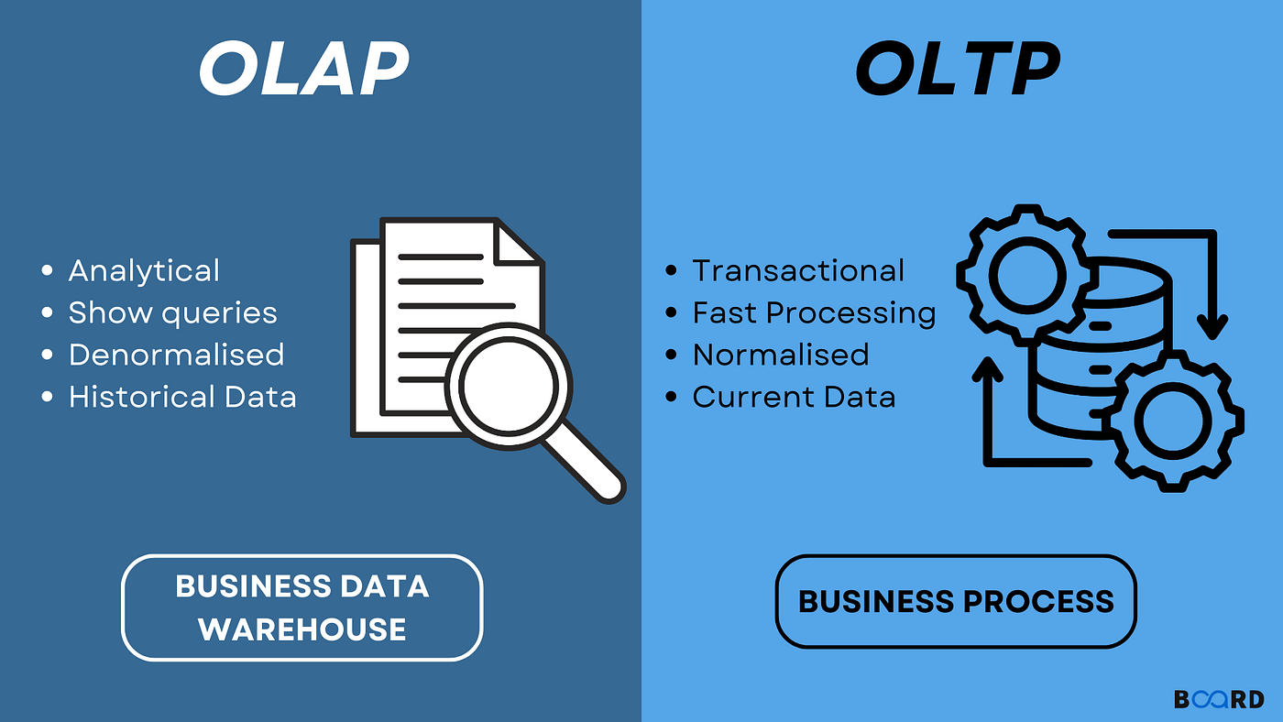

Fuentes: [7] IBM (OLAP), [12] Operaciones OLAP (resumen).

8) Ventajas del análisis multidimensional
El análisis multidimensional aporta una forma natural de explorar el negocio: permite comparar métricas desde distintas perspectivas y responder preguntas iterativamente, sin necesitar un reporte nuevo por cada duda.

Ventajas principales
- Rapidez en consultas por pre-agregaciones y estructuras optimizadas.
- Navegación por jerarquías (drill-down/roll-up) para cambiar granularidad.
- Consistencia de KPI cuando hay definiciones únicas en la capa semántica.
- Autoservicio: analistas pueden explorar datos sin depender siempre de TI.
- Mejor comprensión: dimensiones reflejan el lenguaje del negocio (cliente, producto, etc.).
Ejemplo: Ventas por mes → filtrar Región = Occidente (slice) → comparar productos (pivot) → bajar a día (drill-down) para detectar patrones.

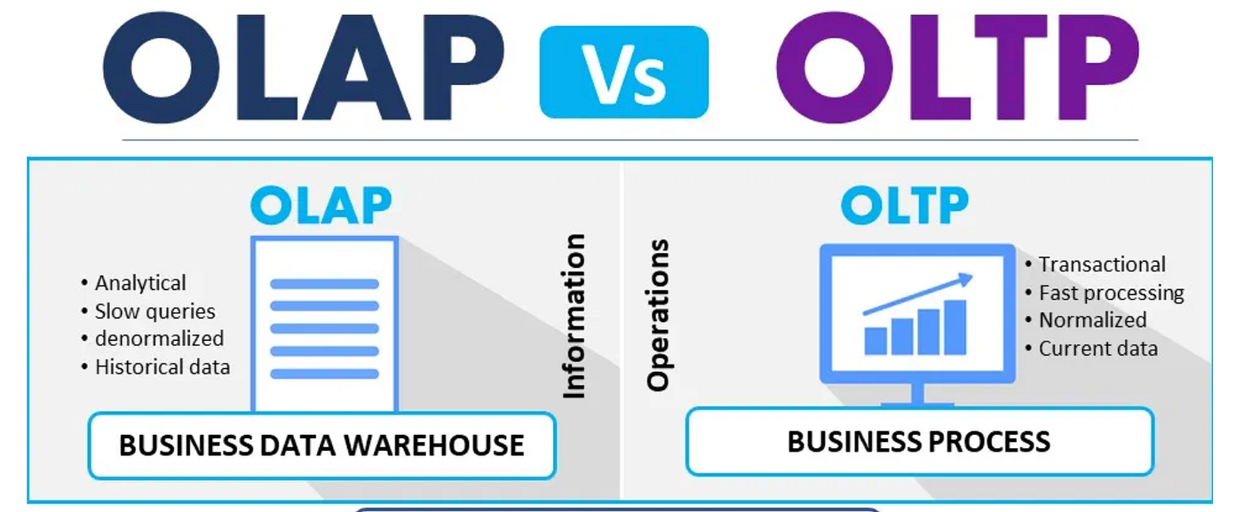

Fuentes: [7] IBM (OLAP), [4] Kimball & Ross (modelado dimensional).

9) Cierre y bibliografía
BI y OLAP permiten transformar datos en análisis que sostienen decisiones. La calidad y gobernanza de los datos son tan importantes como las herramientas. El análisis multidimensional ayuda a entender el negocio de forma exploratoria y consistente.

Checklist rápido para una iniciativa BI
- Definir preguntas de negocio y KPI antes de diseñar reportes.
- Asegurar calidad, catálogo y definición estándar de métricas.
- Modelar dimensiones y jerarquías pensando en el usuario final.
- Automatizar ETL/ELT y monitorear cargas, linaje y cambios.
- Habilitar autoservicio con gobernanza (seguridad y roles).

Bibliografía y fuentes consultadas
[1] Gartner. “Analytics and Business Intelligence (ABI)”. IT Glossary. Consultado: 22/01/2026.
https://www.gartner.com/en/information-technology/glossary/business-intelligence-bi
[2] IBM. “What is Business Intelligence (BI)?”. IBM Think. Consultado: 22/01/2026.
https://www.ibm.com/think/topics/business-intelligence
[3] Oracle. “What is Business Intelligence?”. Consultado: 22/01/2026.
https://www.oracle.com/asean/what-is-business-intelligence/
[4] Kimball, R. & Ross, M. The Data Warehouse Toolkit: The Definitive Guide to Dimensional Modeling (3rd ed.). Wiley, 2013.
[5] Inmon, W. H. Definición de Data Warehouse citada en: DATAVERSITY (2017).
https://www.dataversity.net/articles/data-warehouse-past-present/
[6] Davenport, T. H. “Competing on Analytics”. Harvard Business Review, 2006 (referencia académica).
[7] IBM. “What is OLAP?”. IBM Think. Consultado: 22/01/2026.
https://www.ibm.com/think/topics/olap
[8] Gartner. “Business Intelligence (BI) Platforms”. IT Glossary. Consultado: 22/01/2026.
https://www.gartner.com/en/information-technology/glossary/bi-platforms
[9] Gartner. “Data and Analytics: Everything You Need to Know”. Consultado: 22/01/2026.
https://www.gartner.com/en/topics/data-and-analytics
[10] Ontotext. “What Is the DIKW Pyramid?”. Consultado: 22/01/2026.
https://www.ontotext.com/knowledgehub/fundamentals/dikw-pyramid/
[11] Matillion. “Structured vs Semi-structured vs Unstructured Data”. Consultado: 22/01/2026.
https://www.matillion.com/blog/what-are-unstructured-structured-and-semi-structured-data-types
[12] GeeksforGeeks. “OLAP Operations in DBMS”. Actualizado: 03/11/2025.
https://www.geeksforgeeks.org/dbms/olap-operations-in-dbms/

